陕西体育局
壹体服务器安装部署与运维手册
客户自助部署版
文档版本 | V2.0
首次部署 | 2026-07-15
现场复核 | 2026-07-23
部署对象 | 训练管理系统 / sxityjydy3
当前地址 | http://172.16.70.36
编制单位 | 康比特数字技术中心
安全提示：本文不包含 VPN、服务器、数据库或后台真实密码。

目录（章节）
敏感信息处理
文档控制信息
使用边界与重要提醒
部署总流程
部署前材料清单
一、连接 VPN 与服务器
二、服务器部署前预检
三、目录规划
四、LNMP 安装
五、现场服务器基线（2026-07-23 复核）
六、现场 LNMP 路径与运行状态
七、LNMP 安装脚本补丁与复用说明
八、项目包部署
九、数据库初始化与应用配置
十、Nginx vhost
十一、ThinkPHP rewrite 配置
十二、PHP 与 PATH_INFO 配置
十三、前端配置
十四、登录与业务冒烟验证
十五、日志检查
十六、已知限制
十七、后续维护建议
十八、服务启动、停止与开机自启
十九、HTTPS 配置模板
二十、备份策略
二十一、回滚步骤
二十二、常见故障排查
二十三、客户验收清单
二十四、现场核验截图
二十五、交付结论
提示：Word 左侧“导航窗格”可按一级、二级标题快速跳转。

客户自助部署版 / V2.0
首次部署时间：2026-07-15
现场复核时间：2026-07-23
项目归属：科训项目 / sxtyj
部署对象：陕西体育局-壹体服务器部署，实际部署包和目录名为 sxityjydy3。
文档目的：指导客户技术人员在同类服务器上独立完成 VPN 接入、服务器预检、LNMP 安装、项目包部署、数据库初始化、Nginx/ThinkPHP 配置、前端配置、服务自启、访问验证、备份回滚和常见故障排查。
本文同时记录 172.16.70.36 当前已部署环境的只读核验结果。文中“现场值”表示本次服务器的实际值；<占位符> 表示部署时必须由客户替换的内容。

敏感信息处理
本记录不保存以下敏感信息：
- 服务器 root 密码
- MySQL root 密码
- 业务数据库用户密码
- 后台 admin 登录密码
- 登录后返回的 token 明文
上述信息仅在本次部署过程中由用户临时提供并用于验证。后续需要凭据时，应通过线下安全渠道或项目私有配置获取，不应补写到本仓库。

文档控制信息
项 | 内容
文档名称 | 陕西体育局-壹体服务器安装部署与运维手册
项目 | 陕西体育局科训项目 / sxtyj
系统 | 训练管理系统
部署包目录名 | sxityjydy3
目标读者 | 客户系统管理员、服务器运维人员、项目交付人员
当前部署地址 | http://172.16.70.36
当前部署方式 | 单机 LNMP，HTTP 80
文档版本 | V2.0
凭据处理 | 所有密码、Token、Cookie 均不写入文档

使用边界与重要提醒
- 本手册适用于 CentOS 7.9、x86_64、LNMP 2.2、Nginx 1.26、PHP 5.6、MySQL 5.6 的现有环境复现。
- CentOS 7、PHP 5.6、MySQL 5.6 均属于旧版本技术栈。新建长期生产环境前，应由客户安全团队确认补丁、隔离、漏洞和升级计划。
- 本手册不会提供任何真实密码。看到 <VPN密码>、<服务器密码>、<MySQL root密码>、<业务数据库密码> 时，必须从客户安全管理员处获取。
- 命令默认以 root 或具有等效权限的账号执行。执行前应逐行理解，不要一次性粘贴整章命令。
- 涉及删除旧目录、覆盖配置、导入数据库、服务重启的操作，必须先完成备份并安排维护窗口。
- 当前现场只监听 HTTP 80，没有部署 HTTPS 443。若客户要求域名或生产级 HTTPS，必须补充证书和 443 配置。
- 当前前端仍引用外部 CDN。客户内网若不能稳定访问外网，应先把 CDN 文件本地化，否则视频或部分样式功能可能异常。

部署总流程
准备安装包与凭据
↓
连接 VPN → SSH 登录服务器
↓
系统、磁盘、网络、端口预检
↓
安装并核验 LNMP
↓
上传并校验项目包、数据库包
↓
解压项目 → 设置权限
↓
创建数据库和业务账号 → 导入 SQL
↓
配置 database.php、前端 server 地址
↓
配置 Nginx vhost、ThinkPHP rewrite、PATH_INFO
↓
Nginx 语法检查 → 启动/重载服务
↓
配置开机自启
↓
HTTP、静态资源、登录和代表性接口验收
↓
备份基线、交付验收单、回滚材料

部署前材料清单
客户开始部署前，必须准备以下材料：
类别 | 必需材料 | 本次现场样例 | 验证方法
网络 | VPN 入口 | https://113.200.54.190:4433/ | 浏览器可以打开 VPN 页面
VPN 凭据 | VPN 账号和密码 | 通过安全渠道提供 | 成功连接客户内网
服务器 | 内网 IP | 172.16.70.36 | ping 或 nc -vz <IP> 22
SSH 凭据 | 管理员账号和密码 | root，密码不入文档 | SSH 登录成功
LNMP | lnmp2.2.tar.gz | /data/lnmp-install/lnmp2.2.tar.gz | sha256sum 或来源校验
项目包 | 后端及前端完整部署包 | sxityjydy3_deploy_20260715.tar.gz | SHA256 必须一致
数据库包 | 初始化数据库压缩包 | ydy3_sxtyj_prod_20260715_183842.sql.gz | SHA256 必须一致
数据库凭据 | MySQL root、业务用户密码 | 通过安全渠道提供 | 不写入文档或群聊
HTTPS（可选） | 域名、证书、私钥、中间证书 | 当前未提供 | 证书有效期、域名一致
验收账号 | 只用于验收的后台账号 | 通过安全渠道提供 | 登录后只做只读检查

若上述任何必需材料缺失，停止部署，不要临时编造文件名、密码、域名或数据库名。

一、连接 VPN 与服务器

1. 连接 VPN
- 使用浏览器打开 VPN 入口：https://113.200.54.190:4433/。
- 输入由客户安全管理员提供的 VPN 账号和密码。
- 登录后确认 VPN 客户端显示“已连接”。
- 不要截图、录屏或复制保存 VPN 密码。

2. 从本地电脑验证 SSH 端口
macOS / Linux：
bash
nc -vz -w 5 172.16.70.36 22
Windows PowerShell：
powershell
Test-NetConnection 172.16.70.36 -Port 22
通过标准：
- macOS / Linux 显示 succeeded；
- Windows 显示 TcpTestSucceeded : True。

3. SSH 登录
bash
ssh root@172.16.70.36
首次连接会要求确认服务器指纹。必须先向客户管理员核对指纹，再输入 yes。密码只在 SSH 密码提示符中输入，不要写在命令行参数中。
登录后记录：
bash
date '+%F %T %z'
hostnamectl
ip -br addr

二、服务器部署前预检

1. 操作系统、CPU、内存和磁盘
bash
cat /etc/redhat-release
uname -m
free -h
df -hT
lsblk -f
最低建议：
资源 | 最低建议 | 本次现场值
CPU | 4 核 | 以客户虚机分配为准
内存 | 16 GB | 31 GB
系统盘可用 | 20 GB | 81 GB
数据盘可用 | 30 GB | 269 GB
架构 | x86_64 | x86_64
数据盘文件系统 | ext4 或 xfs | ext4

如果没有独立数据盘，必须先与客户确认项目包、数据库、日志和备份的容量规划。

2. 网络、DNS、时间
bash
ip route
cat /etc/resolv.conf
timedatectl
curl -I --max-time 8 https://soft.lnmp.com/
要求：
- 默认路由存在；
- DNS 能解析安装源；
- 时区为 Asia/Shanghai；
- 系统时间正确；
- 安装期间能访问 LNMP 依赖源，或已准备离线安装包。
本次 2026-07-23 复核发现 NTP synchronized: no。客户生产环境应配置统一 NTP，并在数据库导入和验收前再次核对时间。

3. 端口占用
bash
ss -lntp | grep -E ':(22|80|443|3306)\b' || true
新装服务器预期：
- 22 已由 SSH 使用；
- 80、443、3306 在安装前不应被其他未知程序占用。
已部署服务器预期：
- 80 由 Nginx 监听；
- 3306 由 MySQL 监听；
- 当前现场 443 未监听。

4. 防火墙和 SELinux
bash
getenforce
systemctl is-active firewalld
firewall-cmd --list-all
本次现场值为：
- SELinux：Disabled
- firewalld：inactive
这不是推荐的通用生产安全基线。客户应在网络安全团队指导下落实边界防火墙、访问控制和端口白名单。最低原则：
- 22 只允许运维网段；
- 80/443 只允许业务访问网段；
- 3306 只允许应用服务器或本机访问；
- 不允许把 MySQL 3306 直接暴露到公网。

三、目录规划
推荐在安装前统一创建目录：
bash
mkdir -p /data/lnmp-install
mkdir -p /data/wwwroot
mkdir -p /data/wwwlogs
mkdir -p /data/backup/mysql
mkdir -p /data/backup/project
目录用途：
目录 | 用途 | 建议属主
/data/lnmp-install | LNMP 安装包、源码和补丁目录 | root:root
/data/wwwroot | 项目包、SQL 包和项目目录 | 项目目录为 www:www
/data/wwwlogs | Nginx 访问和错误日志 | 由 Nginx 用户可写
/data/mysql | MySQL 数据目录 | mysql:mysql
/data/backup/mysql | 数据库备份 | root:root，限制权限
/data/backup/project | 项目和配置备份 | root:root，限制权限

不要使用 chmod -R 777 解决权限问题。项目代码通常使用 755，包含密码的配置文件应按实际运行方式设置为 640 或更严格。

四、LNMP 安装

1. 上传或下载安装包
在线下载：
bash
cd /data/lnmp-install
wget https://soft.lnmp.com/lnmp/lnmp2.2.tar.gz -O lnmp2.2.tar.gz
离线环境可从运维电脑上传：
bash
scp lnmp2.2.tar.gz root@172.16.70.36:/data/lnmp-install/
解压：
bash
cd /data/lnmp-install
tar zxf lnmp2.2.tar.gz
cd lnmp2.2

2. 检查安装脚本和补丁
本项目在 CentOS 7 / 内网环境中遇到过依赖下载失败，因此实际服务器保留了一套已补丁目录。客户重新部署时应优先由交付方提供已验证的补丁包及 SHA256；不要从旧服务器随意复制包含密码的 lnmp.conf。
必须重点检查：
bash
ls -l include/main.sh include/php.sh include/php_imap.sh
find src -maxdepth 1 -type f -printf '%f\n' | sort
已知补丁作用：
- include/main.sh：增强操作系统识别和 soft.lnmp.com 下载兜底；
- include/php.sh：IMAP 依赖改为先下载再安装，Composer 增加下载兜底；
- include/php_imap.sh：补充 IMAP 依赖下载处理。

3. 执行安装
bash
cd /data/lnmp-install/lnmp2.2
./install.sh lnmp
按安装界面中的版本名称选择，不要只按菜单编号选择，因为菜单编号可能随脚本版本变化。
本项目锁定版本：
组件 | 版本
Nginx | 1.26.0
PHP | 5.6.40
MySQL | 5.6.51

安装交互要求：
- MySQL root 密码使用客户密码策略生成；
- 不在终端历史或文档中记录密码；
- PHP 选择 5.6.40；
- 数据库字符集最终使用 utf8；
- 安装日志必须保留，用于失败排查。
安装过程可能持续较长时间。不要关闭 SSH 窗口；建议使用 screen 或 tmux 保持会话。

4. 安装后版本核验
bash
/usr/local/nginx/sbin/nginx -v
/usr/local/php/bin/php -v
/usr/local/mysql/bin/mysql --version

5. PHP 扩展核验
bash
/usr/local/php/bin/php -m | sort
本项目当前已验证的关键扩展：
curl
fileinfo
gd
json
mbstring
mysql
mysqli
openssl
PDO
pdo_mysql
zip
若业务功能报缺少扩展，先确认错误日志和代码实际依赖，再安装，不要无依据批量开启扩展。

五、现场服务器基线（2026-07-23 复核）
项 | 值
服务器 IP | 172.16.70.36
访问前提 | 需要 VPN，部署时用户已登录 VPN
登录账号 | root，密码不入库
操作系统 | CentOS Linux 7
主机名 | test-70-36
主要数据盘 | /data
/data 容量 | 约 296G
/data 文件系统 | ext4
/data 设备 | /dev/mapper/centos--vg1-data

结论：LNMP、MySQL 数据目录、项目包和日志放到 /data 是合适的，避免占用系统盘。

六、现场 LNMP 路径与运行状态
安装目录：
/data/lnmp-install/lnmp2.2
官方安装包：
/data/lnmp-install/lnmp2.2.tar.gz
参考命令：
bash
wget https://soft.lnmp.com/lnmp/lnmp2.2.tar.gz -O lnmp2.2.tar.gz
tar zxf lnmp2.2.tar.gz
cd lnmp2.2
./install.sh lnmp
安装交互由用户当场选择。最终已验证组件版本如下：
组件 | 实际版本
Nginx | 1.26.0
PHP | 5.6.40
MySQL | 5.6.51-log

关键路径：
项 | 路径
Nginx | /usr/local/nginx
PHP | /usr/local/php
MySQL | /usr/local/mysql
MySQL 数据目录 | /data/mysql
默认 webroot | /data/wwwroot/default
项目 webroot | /data/wwwroot/sxityjydy3/public
日志目录 | /data/wwwlogs
/home/wwwlogs | 指向 /data/wwwlogs 的软链
PHP-FPM socket | /tmp/php-cgi.sock

已确认服务：
- nginx 运行正常
- php-fpm 运行正常
- mysql 运行正常
- 2026-07-23 只读检查未发现 rc3、rc5 启动链接，当前不能证明服务已配置开机自启
客户交付前必须补充并验证开机自启：
bash
chkconfig --add nginx
chkconfig --add php-fpm
chkconfig --add mysql
chkconfig nginx on
chkconfig php-fpm on
chkconfig mysql on
chkconfig nginx --list
chkconfig php-fpm --list
chkconfig mysql --list
期望在运行级别 3 和 5 显示 on。配置完成后应在维护窗口进行一次受控重启验证；若暂时不能重启，必须把“开机自启未实机验证”写入验收单。

七、LNMP 安装脚本补丁与复用说明
用户提醒：此前项目安装 LNMP 时遇到依赖和下载问题，对 LNMP shell 脚本做过补丁。本次安装沿用相同思路，确保官方 install.sh 可以继续跑完。
本次对比原始 lnmp2.2.tar.gz 后，当前 /data/lnmp-install/lnmp2.2 主要差异如下：
文件 | 作用
include/main.sh | 增加 BigCloud Enterprise Linux / bclinux 识别为 openEuler；增强 Download_Files，对 soft.lnmp.com 使用 curl --resolve 指定多个可用 IP 兜底下载，失败后再回退 wget。
include/php.sh | IMAP 相关 RPM 不再直接远程 rpm -ivh URL，改为先下载到 src/ 再本地安装；Composer 下载增加 curl --resolve 兜底。
include/php_imap.sh | 同类下载/依赖处理补丁，避免安装过程中远程依赖下载失败。
lnmp.conf | 安装交互生成的本机配置，包含敏感项，不入本文。

服务器上保留了安装前备份目录：
/data/lnmp-install/lnmp2.2/backup-before-zhct-lnmp-patches-20260715161716
安装过程中实际下载到 src/ 的依赖包包括：
- mysql-5.6.51-linux-glibc2.12-x86_64.tar.gz
- php-5.6.40.tar.bz2
- openssl-1.1.1w.tar.gz
- libiconv-1.17.tar.gz
- libmcrypt-2.5.8.tar.gz
- mcrypt-2.6.8.tar.gz
- mhash-0.9.9.9.tar.bz2
- freetype-2.7.tar.bz2
- zend-loader-php5.6-linux-x86_64.tar.gz
- phpMyAdmin-4.9.11-all-languages.tar.xz
后续同类 CentOS 7 / 内网服务器安装 LNMP 时，优先复用该已补丁目录或把上述补丁重新应用到官方 lnmp2.2，再执行 ./install.sh lnmp。

八、项目包部署
本地源文件：
/Users/wiscourper/Downloads/work/陕西项目/sxityjydy3_deploy_20260715.tar.gz
服务器目标文件：
/data/wwwroot/sxityjydy3_deploy_20260715.tar.gz
从运维电脑上传：
bash
scp sxityjydy3_deploy_20260715.tar.gz \
root@172.16.70.36:/data/wwwroot/
SHA256：
44aecf2163cf4f754117b59380966df7638cb9276d74613a67183415f6eb134c
服务器上必须复核：
bash
cd /data/wwwroot
sha256sum sxityjydy3_deploy_20260715.tar.gz
只有输出与上述 SHA256 完全一致时才能继续。若不一致，应重新上传，不要解压或继续部署。
解压目标目录：
/data/wwwroot/sxityjydy3
如果目标目录已经存在，先备份，不要直接覆盖：
bash
mkdir -p /data/backup/project
tar zcf /data/backup/project/sxityjydy3-before-deploy-$(date +%Y%m%d%H%M%S).tar.gz \
-C /data/wwwroot sxityjydy3
解压和权限处理：
bash
cd /data/wwwroot
tar zxf sxityjydy3_deploy_20260715.tar.gz
chown -R www:www /data/wwwroot/sxityjydy3
find /data/wwwroot/sxityjydy3 -type d -exec chmod 755 {} \;
find /data/wwwroot/sxityjydy3 -type f -exec chmod 644 {} \;
chmod 755 /data/wwwroot/sxityjydy3/think
项目目录约 1.6G，包含：
- application/
- public/
- runtime/
- vendor/
- SQL 相关文件
解压后核验：
bash
ls -ld /data/wwwroot/sxityjydy3
ls -ld /data/wwwroot/sxityjydy3/application
ls -ld /data/wwwroot/sxityjydy3/public
ls -ld /data/wwwroot/sxityjydy3/runtime
test -f /data/wwwroot/sxityjydy3/public/index.php
test -d /data/wwwroot/sxityjydy3/vendor
du -sh /data/wwwroot/sxityjydy3
通过标准：
- 项目目录存在且属主为 www:www；
- public/index.php 存在；
- vendor/ 存在；
- runtime/ 对运行用户 www 可写；
- 不出现全目录 777。

九、数据库初始化与应用配置
本地源文件：
/Users/wiscourper/Downloads/work/陕西项目/ydy3_sxtyj_prod_20260715_183842.sql.gz
服务器目标文件：
/data/wwwroot/ydy3_sxtyj_prod_20260715_183842.sql.gz
上传：
bash
scp ydy3_sxtyj_prod_20260715_183842.sql.gz \
root@172.16.70.36:/data/wwwroot/
SHA256：
702fa535d28c930fbf6f658f148095a639f001757963955f1a9f40ad2fa85d34
校验：
bash
sha256sum /data/wwwroot/ydy3_sxtyj_prod_20260715_183842.sql.gz
gzip -t /data/wwwroot/ydy3_sxtyj_prod_20260715_183842.sql.gz
创建数据库和业务账号。先登录 MySQL：
bash
/usr/local/mysql/bin/mysql -uroot -p
推荐按业务库最小范围授权：
sql
CREATE DATABASE ydy3_sxtyj_prod DEFAULT CHARSET utf8 COLLATE utf8_general_ci;
CREATE USER 'wwwweb'@'172.16.70.36'
IDENTIFIED BY '<业务数据库密码>';
GRANT ALL PRIVILEGES ON ydy3_sxtyj_prod.*
TO 'wwwweb'@'172.16.70.36';
FLUSH PRIVILEGES;
说明：
- 当前历史部署曾使用 'wwwweb'@'%' 和全库授权；客户新部署不建议沿用全局授权。
- 如果应用与数据库不在同一服务器，应把 172.16.70.36 替换为实际应用服务器来源 IP。
- 只有在来源 IP 无法固定且已由网络访问控制限制 3306 时，才评估使用 %。
导入命令：
bash
set -o pipefail
gunzip -c /data/wwwroot/ydy3_sxtyj_prod_20260715_183842.sql.gz \
| /usr/local/mysql/bin/mysql -uroot -p ydy3_sxtyj_prod
echo $?
退出码必须为 0。如果不是 0，不要继续部署应用，应保存完整错误并恢复或重新导入。
导入后验证：
bash
/usr/local/mysql/bin/mysql -uroot -p -NBe \
"SELECT COUNT(*) FROM information_schema.tables
WHERE table_schema='ydy3_sxtyj_prod';"
/usr/local/mysql/bin/mysql -uroot -p -NBe \
"SELECT COUNT(*) FROM ydy3_sxtyj_prod.ydy_recipes;"
/usr/local/mysql/bin/mysql -uwwwweb -p -h172.16.70.36 -NBe \
"SELECT DATABASE(), COUNT(*) FROM ydy3_sxtyj_prod.ydy_recipes;"
导入结果：
校验项 | 结果
导入退出码 | 0
表数量 | 154
典型表校验 | ydy_recipes 行数 12344
业务用户访问 | wwwweb 可读取业务库
数据库字符集 | utf8
数据库排序规则 | utf8_general_ci

应用数据库配置：
/data/wwwroot/sxityjydy3/application/database.php
修改前备份：
bash
cp -a /data/wwwroot/sxityjydy3/application/database.php \
/data/wwwroot/sxityjydy3/application/database.php.bak-$(date +%Y%m%d%H%M%S)
关键配置：
项 | 值
host | 172.16.70.36
database | ydy3_sxtyj_prod
username | wwwweb
password | 不入库
prefix | ydy_

配置示例：
php
'hostname' => '172.16.70.36',
'database' => 'ydy3_sxtyj_prod',
'username' => 'wwwweb',
'password' => '<业务数据库密码>',
'hostport' => '3306',
'charset' => 'utf8',
'prefix' => 'ydy_',
设置属主和权限：
bash
chown www:www /data/wwwroot/sxityjydy3/application/database.php
chmod 640 /data/wwwroot/sxityjydy3/application/database.php
不要用 grep password、cat database.php 或截图方式把数据库密码带入交付证据。验证时只输出非敏感字段。
注意：部署包内 runtime/log 曾包含旧环境日志，旧日志里出现过 39.106.45.95，不能作为当前连接判断依据。当前运行日志已确认连接 172.16.70.36 / ydy3_sxtyj_prod。

十、Nginx vhost
用户通过 lnmp vhost add 创建：
/usr/local/nginx/conf/vhost/172.16.70.36.conf
修改前备份：
bash
cp -a /usr/local/nginx/conf/vhost/172.16.70.36.conf \
/usr/local/nginx/conf/vhost/172.16.70.36.conf.bak-$(date +%Y%m%d%H%M%S)
当前 HTTP 核心配置：
nginx
server {
listen 80 default_server;
server_name 172.16.70.36;
index index.html index.htm index.php default.html default.htm default.php;
root /data/wwwroot/sxityjydy3/public;
include rewrite/thinkphp.conf;
include enable-php-pathinfo.conf;
access_log /home/wwwlogs/172.16.70.36.log;
error_log /home/wwwlogs/172.16.70.36.error.log;
location ~ .*\.(gif|jpg|jpeg|png|bmp|swf)$ {
expires 30d;
}
location ~ .*\.(js|css)?$ {
expires 12h;
}
location ~ /\. {
deny all;
}
}
语法验证：
bash
/usr/local/nginx/sbin/nginx -t
只有语法检查成功才能重新加载：
bash
service nginx reload
service nginx status
结果：
syntax is ok
test is successful
当前只配置了 listen 80，未配置 HTTPS/443。访问 https://172.16.70.36/ 预期不可用。

十一、ThinkPHP rewrite 配置
用户修改：
/usr/local/nginx/conf/rewrite/thinkphp.conf
原始备份：
/usr/local/nginx/conf/rewrite/thinkphp.conf.bak
推荐配置：
nginx
location / {
if (!-e $request_filename) {
rewrite ^/(.*)$ /index.php/$1 last;
break;
}
}
# 访问根目录时进入前端 dist
if ($request_uri = "/") {
return 302 /dist/;
}
说明：
- / 会跳转到 /dist/。
- 不再跳转到 HTTPS，避免在未配置 443 的情况下把用户带到不可访问地址。
- PATH_INFO 形式由 rewrite ^/(.*)$ /index.php/$1 last; 处理，配合 enable-php-pathinfo.conf。
- 推荐使用 302 验证部署，避免浏览器长期缓存；正式稳定后可按客户策略改为 301。
验证：
bash
curl -I -H "Host: 172.16.70.36" http://127.0.0.1/
结果摘要：
HTTP/1.1 301 Moved Permanently
Location: http://172.16.70.36/dist/
bash
curl -I http://172.16.70.36/dist/
结果：
HTTP/1.1 200 OK

十二、PHP 与 PATH_INFO 配置
用户修改：
/usr/local/nginx/conf/fastcgi.conf
enable-php-pathinfo.conf 应包含：
nginx
location ~ [^/]\.php(/|$) {
fastcgi_pass unix:/tmp/php-cgi.sock;
fastcgi_index index.php;
include fastcgi.conf;
include pathinfo.conf;
}
当前配置：
nginx
fastcgi_param PHP_ADMIN_VALUE "open_basedir=$document_root/../:/tmp/:/proc/";
说明：
- 当前站点根目录是 /data/wwwroot/sxityjydy3/public。
- ThinkPHP 运行时需要访问 public 上一级项目根目录。
- 因此 $document_root/../ 比默认 $document_root/ 更合适。
PHP 当前关键参数：
参数 | 现场值
max_execution_time | 300
memory_limit | 128M
post_max_size | 50M
upload_max_filesize | 50M
date.timezone | PRC

若客户业务需要上传更大的文件，应同时评估 Nginx client_max_body_size、PHP post_max_size 和 upload_max_filesize，并保持三者口径一致。

十三、前端配置
用户修改：
/data/wwwroot/sxityjydy3/public/dist/index.html
修改前备份：
bash
cp -a /data/wwwroot/sxityjydy3/public/dist/index.html \
/data/wwwroot/sxityjydy3/public/dist/index.html.bak-$(date +%Y%m%d%H%M%S)
当前关键配置：
javascript
window.server = 'http://172.16.70.36'
window.yzm = false
说明：
- window.server 指向当前服务器 HTTP 地址。
- window.yzm=false 不代表登录页图形验证码隐藏；当前前端登录页仍会要求输入页面生成的图形验证码。
如果部署到新 IP 或域名，必须替换为实际地址，例如：
javascript
window.server = 'http://<服务器IP>'
或：
javascript
window.server = 'https://<正式域名>'

外部 CDN 风险
当前 index.html 仍引用：
https://cdn.bootcss.com/video.js/7.6.5/alt/video-js-cdn.min.css
https://cdn.bootcss.com/video.js/6.6.2/video.js
https://cdn.bootcss.com/videojs-contrib-hls/5.15.0/videojs-contrib-hls.min.js
https://unpkg.com/element-ui/lib/theme-chalk/index.css
2026-07-23 现场只读验证：
- unpkg.com 当前可访问；
- cdn.bootcss.com 当前访问失败。
客户内网部署建议：
- 把上述 CSS、JS 下载到 public/dist/static/vendor/；
- 校验文件来源和 SHA256；
- 把 index.html 中的外部 URL 改为本地相对路径；
- 断开外网后重新验证登录页、视频页面和样式；
- 不要依赖临时 CDN 白名单作为长期生产方案。
已验证静态资源：
资源 | 状态
/dist/ | 200
/dist/static/js/manifest.066f4fe56f9d07f36942.js | 200
/dist/static/js/vendor.307c4bcaefa67816569a.js | 200
/dist/static/js/app.7acead8df0dba7e2fd41.js | 200
/dist/static/css/app.81b2bc7e26f6f476ed7be251a86956ad.css | 200

十四、登录与业务冒烟验证
访问地址：
http://172.16.70.36
浏览器实际跳转：
http://172.16.70.36/dist/#/login
登录验证：
- 用户提供后台账号密码。
- 使用真实浏览器填写账号、密码、页面图形验证码后登录成功。
- 登录后进入：
http://172.16.70.36/dist/#/newSxIndex
登录响应摘要：
json
{"code":0,"message":"登录成功","data":{"account":"admin","name":"超管","login_check":0}}
注意：前端登录逻辑会先校验页面图形验证码，并对密码做 MD5 后再提交 /p/Login/login。不能直接用原始密码调用登录接口判断密码是否正确，否则会触发后台登录失败次数。
登录后首页显示：
首页项 | 值
运动队总数 | 13
在队人员数 | 36
本月周训练计划数 | 0
本月生理生化记录数 | 0
本月医务康复记录数 | 0

抽查接口：
模块 | 接口 | 结果
登录 | /p/Login/login | HTTP 200 / code=0
菜单 | /p/menu/treeMenu | HTTP 200，菜单可加载
首页统计 | /p/staff/indexCensus | HTTP 200 / code=0
账号列表 | /p/user/lists | HTTP 200 / code=0，返回 10 条
角色列表 | /p/role/roles | HTTP 200 / code=0，返回 8 条
人员树 | /p/staff/tree | HTTP 200 / code=0
赛事列表 | /p/race/lists | HTTP 200 / code=0，返回 10 条
公告列表 | /p/article/lists | HTTP 200 / code=0，返回 10 条
外部人员基础信息 | /p/sztApi/staffBaseInfo | HTTP 200 / code=0，空身份证返回空数据
外部人员详情 | /p/sztApi/staffDetailInfo | HTTP 200 / code=0，空身份证返回空数据

结论：站点访问、PHP、MySQL、ThinkPHP 路由、前端静态资源、后台登录、首页数据和代表性接口均已通过冒烟验证。

十五、日志检查
Nginx 配置验证：
nginx: the configuration file /usr/local/nginx/conf/nginx.conf syntax is ok
nginx: configuration file /usr/local/nginx/conf/nginx.conf test is successful
站点错误日志：
/data/wwwlogs/172.16.70.36.error.log
检查结果：无新增站点错误。
PHP-FPM 日志：
/usr/local/php/var/log/php-fpm.log
检查结果：仅有启动、reload、退出和 ready 日志，无当前访问异常。
ThinkPHP 运行日志：
/data/wwwroot/sxityjydy3/runtime/log/202607/15.log
当前运行日志显示：
- 当前请求连接 mysql:host=172.16.70.36;port=3306;dbname=ydy3_sxtyj_prod;charset=utf8
- 登录成功后 admin 的 login_attempts 已重置为 0
- 菜单、人员、项目、赛事、公告等 SQL 正常执行

十六、已知限制
本次验证属于部署冒烟验证，不等同于完整业务验收。
已验证：
- 服务器访问
- Nginx 配置
- PHP-FPM
- MySQL 连接
- 数据库导入
- 前端静态资源
- 登录
- 首页
- 代表性查询接口
未完整覆盖：
- 所有菜单页面逐项点击
- 新增、编辑、删除等写操作
- 文件上传/下载
- 视频、图片、第三方服务
- 定时任务
- 短信/二次验证码发送
- 权限矩阵完整性
- 生产级 HTTPS/证书
后续正式验收应按业务用例逐项测试，并避免使用生产账号进行破坏性写操作。

十七、后续维护建议
- 保留 /data/lnmp-install/lnmp2.2 当前补丁目录，后续同类服务器安装优先复用。
- 若需要公网或正式域名访问，应补充 HTTPS vhost 和证书配置。
- 若要变更 thinkphp.conf，必须再次执行 /usr/local/nginx/sbin/nginx -t 并验证 /、/dist/、/p/Login/login。
- 部署包内历史 runtime 日志不可直接作为当前环境判断依据，应看部署后新生成日志。
- 数据库账号密码、后台账号密码、服务器密码不得写入 Git 文档。
- 如要做完整验收，建议另起测试账号，覆盖菜单页面、写操作、上传下载、定时任务和第三方服务。

十八、服务启动、停止与开机自启

1. 常用服务命令
bash
service nginx status
service php-fpm status
service mysql status
service nginx start
service php-fpm start
service mysql start
service nginx reload
service php-fpm reload
MySQL 不建议在业务运行期间随意重启。确需重启时，应先确认无导入、备份或长事务。

2. 推荐启动顺序
MySQL → PHP-FPM → Nginx
对应命令：
bash
service mysql start
service php-fpm start
/usr/local/nginx/sbin/nginx -t
service nginx start

3. 推荐停止顺序
Nginx → PHP-FPM → MySQL
对应命令：
bash
service nginx stop
service php-fpm stop
service mysql stop

4. 开机自启
bash
chkconfig --add mysql
chkconfig --add php-fpm
chkconfig --add nginx
chkconfig mysql on
chkconfig php-fpm on
chkconfig nginx on
检查：
bash
chkconfig mysql --list
chkconfig php-fpm --list
chkconfig nginx --list
ls -l /etc/rc.d/rc3.d/ | grep -E '(mysql|php-fpm|nginx)'
ls -l /etc/rc.d/rc5.d/ | grep -E '(mysql|php-fpm|nginx)'
最终必须安排一次受控重启：
bash
reboot
服务器恢复后按顺序检查：
bash
date
uptime
service mysql status
service php-fpm status
service nginx status
/usr/local/nginx/sbin/nginx -t
curl -I http://127.0.0.1/
reboot 属于中断性操作，只能在客户批准的维护窗口执行。

十九、HTTPS 配置模板
当前现场没有部署 HTTPS。以下模板只在客户提供正式域名、证书和私钥后使用。

1. 证书目录
bash
mkdir -p /usr/local/nginx/conf/ssl/<正式域名>
chmod 700 /usr/local/nginx/conf/ssl/<正式域名>
把证书和私钥放入：
/usr/local/nginx/conf/ssl/<正式域名>/fullchain.pem
/usr/local/nginx/conf/ssl/<正式域名>/private.key
私钥权限：
bash
chmod 600 /usr/local/nginx/conf/ssl/<正式域名>/private.key

2. HTTPS vhost 示例
nginx
server {
listen 80;
server_name <正式域名>;
return 301 https://$host$request_uri;
}
server {
listen 443 ssl;
server_name <正式域名>;
ssl_certificate /usr/local/nginx/conf/ssl/<正式域名>/fullchain.pem;
ssl_certificate_key /usr/local/nginx/conf/ssl/<正式域名>/private.key;
ssl_protocols TLSv1.2 TLSv1.3;
root /data/wwwroot/sxityjydy3/public;
index index.html index.htm index.php;
include rewrite/thinkphp.conf;
include enable-php-pathinfo.conf;
access_log /home/wwwlogs/<正式域名>.log;
error_log /home/wwwlogs/<正式域名>.error.log;
}

3. HTTPS 验证
bash
/usr/local/nginx/sbin/nginx -t
service nginx reload
curl -I https://<正式域名>/
openssl s_client -connect <正式域名>:443 -servername <正式域名> </dev/null
同时把前端配置改为：
javascript
window.server = 'https://<正式域名>'
不允许在没有 443 配置和证书的情况下先把 HTTP 强制跳转到 HTTPS。

二十、备份策略

1. 配置备份
每次变更前备份：
bash
backup_time=$(date +%Y%m%d%H%M%S)
cp -a /usr/local/nginx/conf \
/data/backup/project/nginx-conf-$backup_time
cp -a /usr/local/php/etc \
/data/backup/project/php-etc-$backup_time
cp -a /etc/my.cnf \
/data/backup/project/my.cnf-$backup_time

2. 项目备份
bash
tar zcf /data/backup/project/sxityjydy3-$backup_time.tar.gz \
-C /data/wwwroot sxityjydy3
sha256sum /data/backup/project/sxityjydy3-$backup_time.tar.gz \
> /data/backup/project/sxityjydy3-$backup_time.tar.gz.sha256

3. 数据库备份
bash
/usr/local/mysql/bin/mysqldump \
-uroot -p \
--single-transaction \
--routines \
--triggers \
--events \
--default-character-set=utf8 \
ydy3_sxtyj_prod \
| gzip > /data/backup/mysql/ydy3_sxtyj_prod-$backup_time.sql.gz
校验：
bash
gzip -t /data/backup/mysql/ydy3_sxtyj_prod-$backup_time.sql.gz
sha256sum /data/backup/mysql/ydy3_sxtyj_prod-$backup_time.sql.gz \
> /data/backup/mysql/ydy3_sxtyj_prod-$backup_time.sql.gz.sha256

4. 备份要求
- 至少保留“部署前、部署完成、每次重大变更前”三类基线；
- 数据库备份不得只保存在同一块数据盘；
- 备份文件权限应限制为管理员可读；
- 定期进行恢复演练，只有能成功恢复的备份才算有效；
- 不把含真实数据的 SQL 备份提交到 Git 或通过普通群聊传输。

二十一、回滚步骤

1. Nginx 配置回滚
bash
cp -a /usr/local/nginx/conf/vhost/172.16.70.36.conf.bak-<时间> \
/usr/local/nginx/conf/vhost/172.16.70.36.conf
/usr/local/nginx/sbin/nginx -t
service nginx reload

2. 项目包回滚
bash
service nginx stop
mv /data/wwwroot/sxityjydy3 \
/data/wwwroot/sxityjydy3-failed-$(date +%Y%m%d%H%M%S)
tar zxf /data/backup/project/sxityjydy3-<时间>.tar.gz \
-C /data/wwwroot
chown -R www:www /data/wwwroot/sxityjydy3
service nginx start

3. 数据库回滚
数据库回滚属于高风险操作。必须先：
- 停止业务写入；
- 备份当前失败状态数据库；
- 与客户确认回滚时间点；
- 在恢复前记录当前表数量和数据库大小；
- 恢复后执行应用冒烟验证。
示例：
bash
set -o pipefail
gunzip -c /data/backup/mysql/ydy3_sxtyj_prod-<时间>.sql.gz \
| /usr/local/mysql/bin/mysql -uroot -p ydy3_sxtyj_prod
echo $?
不要在没有客户确认和可用备份的情况下执行数据库覆盖恢复。

二十二、常见故障排查
现象 | 优先检查 | 常见原因 | 安全处理
SSH 连不上 | VPN、22 端口、路由 | VPN 未连接、端口未放通 | 先用 nc/Test-NetConnection，不要反复猜密码
打开首页 502 | PHP-FPM、socket | PHP-FPM 未启动、socket 不一致 | 检查 service php-fpm status 和 /tmp/php-cgi.sock
打开首页 404 | vhost root、rewrite | 根目录指错、rewrite 未加载 | 检查 root、include rewrite/thinkphp.conf
/ 不跳 /dist/ | rewrite 文件 | 配置未生效或浏览器缓存 301 | 用 curl -I 验证，调试阶段使用 302
前端白屏 | 浏览器控制台、JS/CSS | 静态文件 404、外部 CDN 不通 | 逐个 curl 静态资源，本地化 CDN
接口 500 | Nginx/PHP/ThinkPHP 日志 | 数据库、权限、PHP 扩展 | 先看错误日志，不要直接改大范围权限
数据库连接失败 | database.php 非敏感字段、3306 | host、用户授权、密码或端口错误 | 用业务账号单独连接测试
导入 SQL 中断 | pipefail 退出码、磁盘 | SQL 错误、空间不足、连接断开 | 保存错误，修复后重新导入到干净数据库
上传失败 | 三处大小限制、目录权限 | Nginx/PHP 限制不一致 | 同时检查 client_max_body_size、post_max_size、upload_max_filesize
登录失败次数增加 | 浏览器登录流程 | 直接调用接口或验证码错误 | 使用页面验证码和测试账号，停止脚本暴力重试
重启后服务未启动 | chkconfig、启动链接 | 未配置开机自启 | 配置后在维护窗口做重启验证
视频功能异常 | 外部 CDN | bootcss 资源不可达 | 下载并改成本地静态资源

日志命令
bash
tail -n 100 /data/wwwlogs/172.16.70.36.error.log
tail -n 100 /usr/local/php/var/log/php-fpm.log
find /data/wwwroot/sxityjydy3/runtime/log -type f -mtime -1 -print
日志可能包含账号、IP、接口参数和业务数据。外发前必须脱敏。

二十三、客户验收清单

A. 部署材料
- VPN、服务器、MySQL、后台账号已通过安全渠道交接
- LNMP 安装包来源可信，SHA256 已记录
- 项目包 SHA256 与交付值一致
- 数据库包 SHA256 与交付值一致
- 证书和域名需求已确认，或明确当前只使用 HTTP

B. 服务器和服务
- 操作系统、CPU、内存、磁盘满足要求
- 系统时间和时区正确，NTP 已配置
- Nginx、PHP-FPM、MySQL 版本正确
- Nginx、PHP-FPM、MySQL 当前运行正常
- 开机自启已配置
- 已完成维护窗口重启验证
- 22、80/443、3306 按最小范围放通

C. 项目和数据库
- 项目目录属主为 www:www
- 项目目录没有使用全局 777
- 数据库导入退出码为 0
- 业务库表数量为 154，或与本次交付基线一致
- 业务账号仅获得所需数据库权限
- database.php 非敏感字段与现场一致
- 配置文件权限已收紧

D. Nginx 和前端
- Nginx root 指向项目 public
- ThinkPHP rewrite 已加载
- PATH_INFO 与 PHP-FPM socket 一致
- nginx -t 成功
- / 返回 301/302 并跳转 /dist/
- /dist/ 返回 200
- 前端 JS/CSS 代表资源返回 200
- window.server 指向实际 IP 或域名
- 外部 CDN 已本地化或已确认网络可用性

E. 业务冒烟
- 登录页正常显示
- 使用验收账号登录成功
- 首页正常加载
- 菜单正常加载
- 首页统计接口正常
- 账号、角色、人员、赛事、公告代表性接口正常
- 验收过程未执行未授权的新增、删除、审批或发布

F. 备份和交付
- Nginx、PHP、MySQL 配置已备份
- 项目目录已生成基线备份和 SHA256
- 数据库已生成基线备份和 SHA256
- 备份已复制到独立存储
- 回滚步骤已演练或明确演练计划
- 客户运维人员已收到本文档并完成一次走读

二十四、现场核验截图
以下截图均在 2026-07-23 通过只读方式采集或根据只读命令输出生成，不包含密码、Token、Cookie 或个人敏感数据。

图 1：训练管理系统登录页
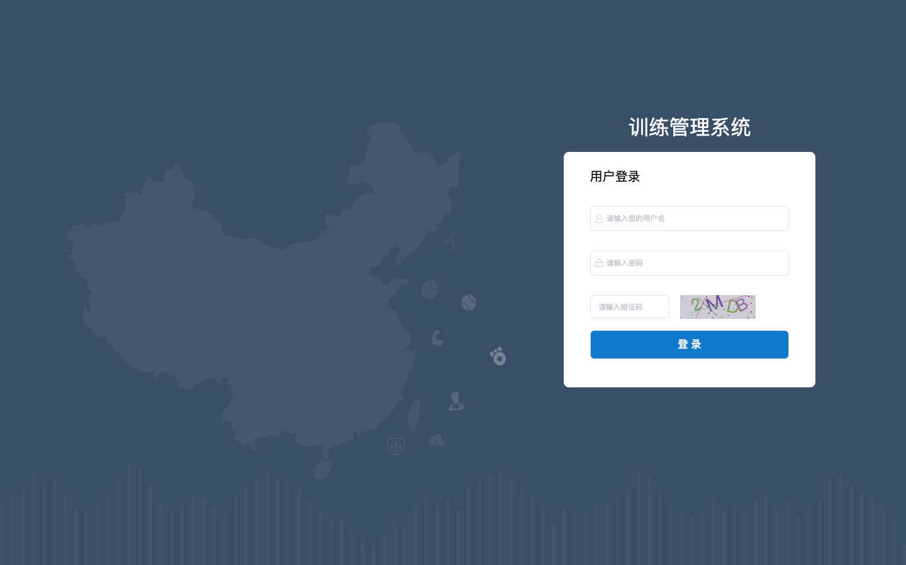
说明：浏览器访问 http://172.16.70.36/dist/#/login，页面标题为“训练管理系统”，用户名、密码、验证码字段和登录按钮均正常显示。

图 2：服务器与运行环境
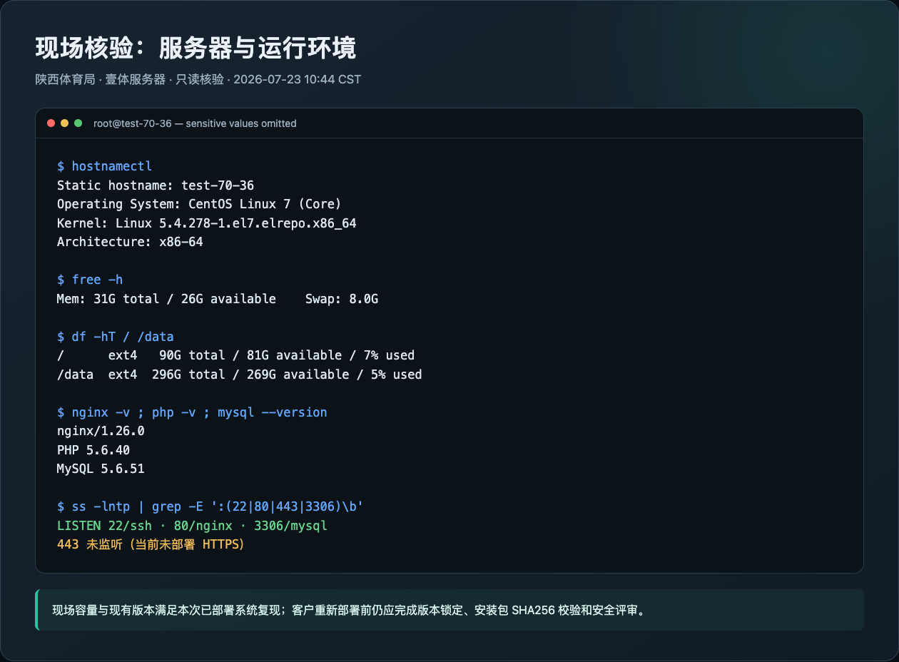
说明：截图摘录主机、操作系统、内存、磁盘、Nginx/PHP/MySQL 版本和端口监听结果。

图 3：Nginx 站点核心配置
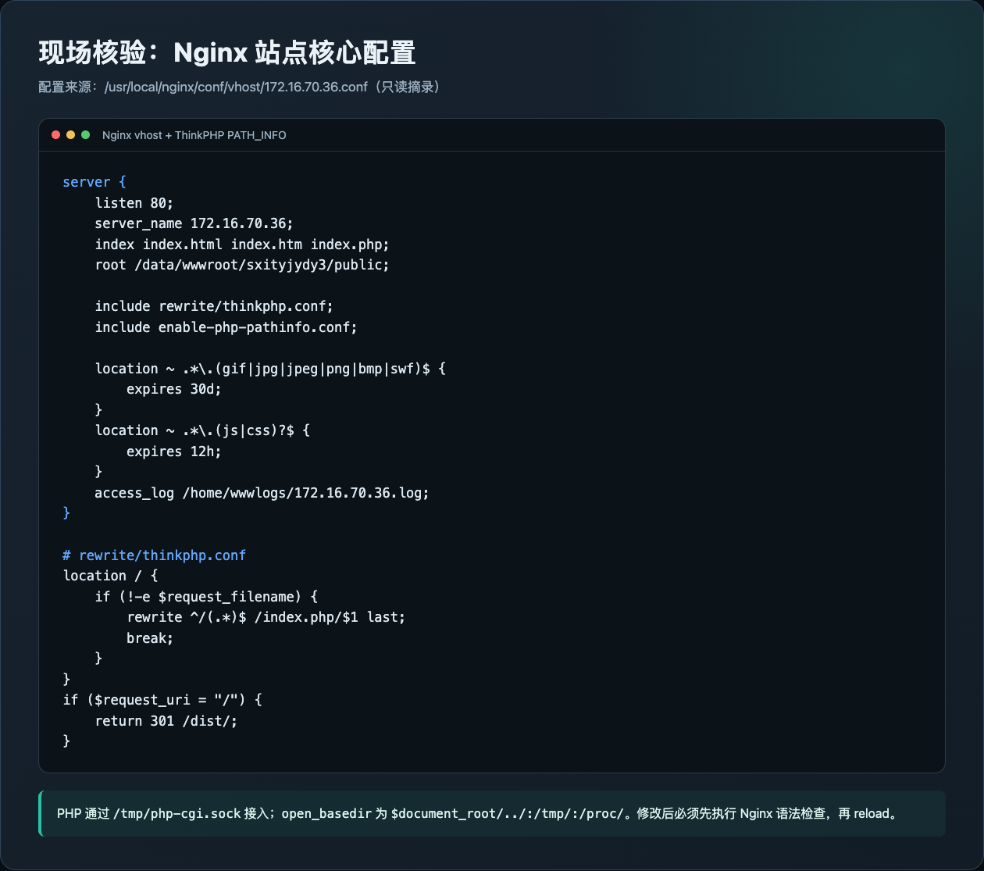
说明：截图摘录 vhost、ThinkPHP rewrite、PATH_INFO 和 open_basedir 关键配置；真实密码未进入截图。

图 4：访问验证与待整改项
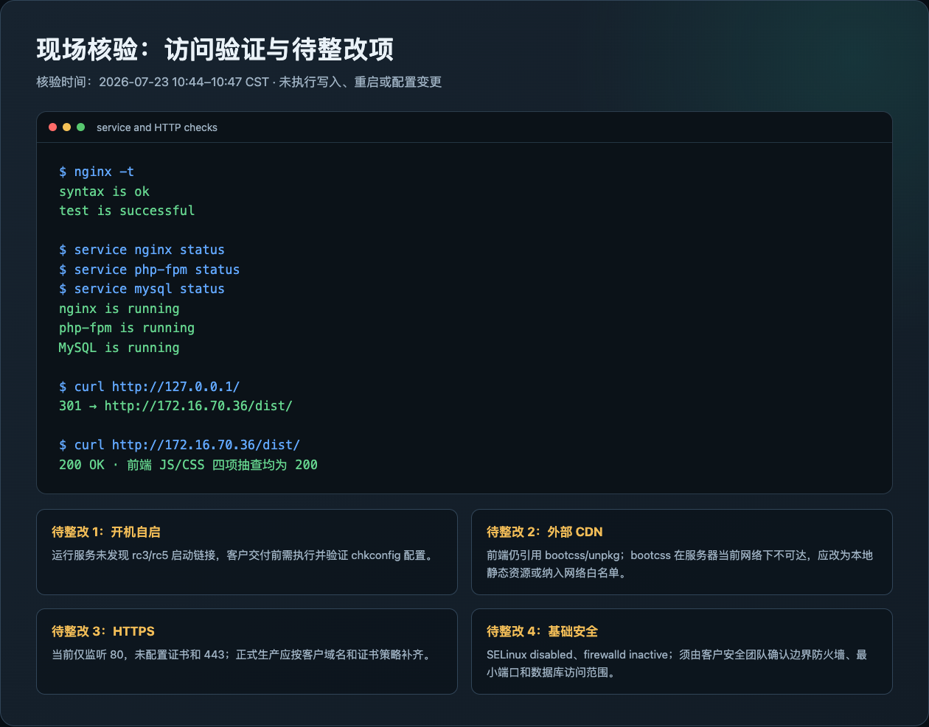
说明：Nginx 语法、三项服务和 HTTP 访问验证通过；开机自启、外部 CDN、HTTPS 和基础安全仍需在客户交付前确认或整改。

二十五、交付结论
截至 2026-07-23：
- 当前 172.16.70.36 上的训练管理系统可以通过 HTTP 正常访问；
- Nginx 1.26.0、PHP 5.6.40、MySQL 5.6.51 正常运行；
- 项目目录、部署包和数据库包 SHA256 与原部署记录一致；
- Nginx 语法检查、根路径跳转、前端入口和代表静态资源验证通过；
- 原记录所称“已设置开机启动”未经实机验证，须补配置并重启验收；
- 生产交付前须完成部署演练，确认 CDN、HTTPS、NTP、安全策略和数据库边界；密码及真实数据仅走批准的安全渠道。

